

وزارة التعليم العالي والبحث العلمي
جامعة أبو بكر بلقايد – تلمسان -
كلية الحقوق والعلوم السياسية

مخطط مقياس قانون الإجراءات الجزائية (التحري والدعوى العمومية) موجهة لطلبة السنة الثانية جدع مشترك

إعداد الأستاذ: بلماحي فؤاد سيدي محمد صديق
السنة الجامعية: 2023-2024

فهرس المحتويات

المحتوى | الصفحة
معلومات عامة عن المحاضرة | 3
تقديم المحاضرة | 4
محتوى المحاضرة | 5
المكتسبات القبلية | 6
اهداف التعلم | 6
كيفية تقويم التعلم | 7
انشطة التعليم والتعلم | 7
المقاربة البيداغوجية | 8
سيرورة العمل | 8
المصادر المعتمدة | 8

معلومات حول المحاضرة
أبو بكر بلقايد تلمسان | الجامعة
الحقوق و العلوم السياسية | الكلية
القانون التجاري | المقياس
وحدة التعليم أساسية | الوحدة
04 | الرصيد
1 | المعامل
أعمال موجهة | طبيعة المقياس
الأول | السداسي
السنة الثانية ليسانس جدع مشترك | الفئة المستهدفة
22.5 سا | الحجم الساعي خلال السداسي
1.5 سا | الحجم الساعي الأسبوعي
fouad_belmahi@univ-tlemcen.dzعبر البريد المهني :  belmahi350@gmail.comعبر البريد الشخصي :  0773897579عبر الهاتف : | طريقة التواصل
كل يوم ثلاثاء من الساعة 10 صباحا إلى الساعة12  بقاعة الأساتذة التابعة للكلية | أيام ومكان التواصل
الأفواج (1 ،3 ،6،10 ،24)  القاعات (10، 11 ، 13 ، 16 ، 23) | قاعات وأفواج التدريس
BELMAHI Fouad Sidi Mohammed Seddik بلماحي فؤاد سيدي محمد صديق | أستاذ المقياس

تقديم المحاضرة
هذه المحاضرة تدخل ضمن سلسلة المحاضرات لمقياس قانون الإجراءات الجزائية. حيث يتم التعرف على مختلف القواعد الإجرائية التي حددها قانون الإجراءات الجزائية. و قد اتاحت دراسة مقياس القانون الجنائي في السداسي الأول للطلبة إمكانية التمييز بين القواعد الموضوعية و القواعد الإجرائية...الخ . وفي هذه المحاضرة يتم التطرق و التوغل اكثر في ميادين الإجراءات الجزائية الذي يشتمل على مجموعة من القواعد القانونية الواجبة التطبيق و الإحترام لتفادي مسألة بطلان إجراءات المتابعات الجزائية.

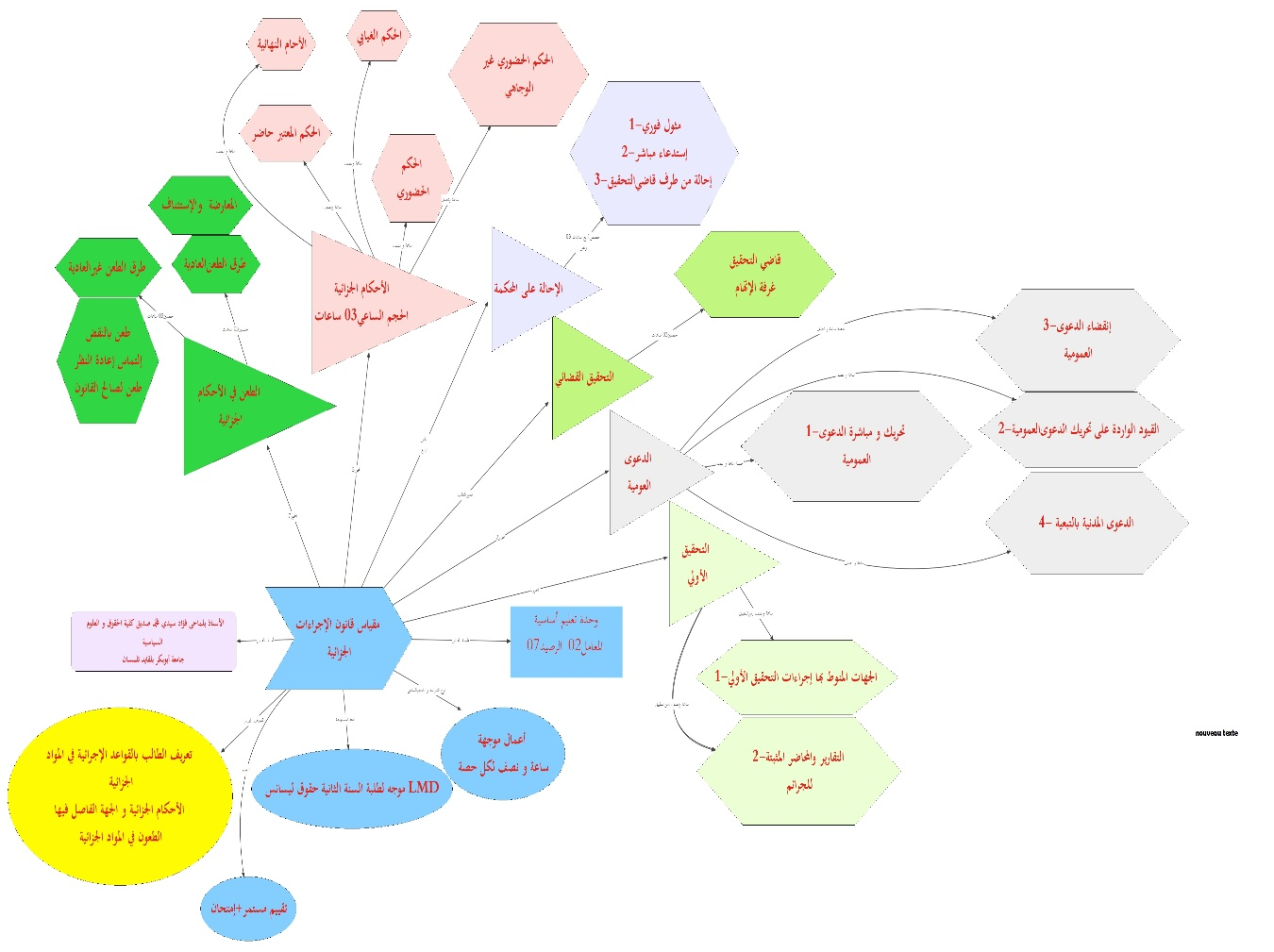

محتوى المحاضرة
تحتوي المحاضرة على ثلاثة محاور رئيسية. و كل نشاط يأتي ضمن تسلسل بيداغوجي يسمح باستيعاب المفاهيم التي تطرق اليها الدرس. دعمت كل نشاطات التعلم بأمثلة تطبيقية تسمح بالقدرة على استيعاب اكثر للمفاهيم و اليكم مخطط المحاضرات :
مقدمة
المحور الأول: التحريات الأولية
الفصل الأول: إجراءات الاستدلال في الظروف العادية
الفصل الثاني اختصاصات الضبطية القضائية في حالة التلبس
المحور الثاني : الدعوى العمومية
الفصل الأول : تحريك الدعوى العمومية من طرف النيابة العامة
الفصل الثاني: تحريك الدعوى العمومية من طرف الغير
الفصل الثالث: قيود تحريك الدعوى العمومية
خاتمة

المكتسبات القبلية
لكي يستطيع الطالب استيعاب هذه المحاضرة. يجب ان يكون على دراية بـــ :
- ماهية القانون.
-ماهي فروع القانون.
- ماهي خصائص فروع القانون الخاص.
اهداف التعلم
الكفاءة المستهدفة هي أولا إمكانية الطالب التمييز بين القواعد الموضوعية و القواعد الإجرائية في المادة الجزائية. وثانيا استخلاص المواضيع التي ينظمها هذا القانون خاصة ما تعلق منها بالإجراءات الواجبة الإترام في أي متابعة جزائية.
من اهم الأهداف التي تميز هذا الدرس أيضا هي:
-يكتسب الطالب كفاءة التمييز بين القواعد الموضوعية و القواعد الإجرائية.
--كفاءة التمييز بين مختلف أساليب تحريك الدعوى العمومية.
-كفاءة استخلاص القيود الواردة على تحريك و مباشرة الدعوى العمومية
-التعرف على ماهية القانون الجزائي بشقيه (قانون العقوبات و قانون الإجراءات الجزائية و القوانين الخاصة).
-المقارنة بين الدعوى العمومية و الدعوى المدنية بالتبعية و الدعوى المشابهة للدعوى المدنية كالدعوى الجبائية والدعوى الجمركية في المجال الجزائي.

كيفية تقويم التعلم
يكون التقويم بطريقتين :
1- تقويم كتابي اخر السداسي والذي يحوي كل ما تم التطرق اليه و مناقشته اثناء المحاضرة إضافة الى المواد القانونية التي استند عليها و التي تمت مناقشتها. ويتضمن التقويم أسئلة التحليل والتركيب والفهم والاستنباط. والعلامة تكون 65٪ من المعدل العام.
2- التقويم المستمر و الذي يقوم به الأستاذ المكلف بالأعمال التوجيهية. و العلامة تكون 35 ٪من المعدل العام. المعدل النهائي للنجاح يكون اكثر او يساوي 10 من 20.

انشطة التعليم والتعلم
لكي يستطيع الطالب استيعاب كل المفاهيم التي يتم التطرق اليها اثناء المحاضرة والقدرة على القيام بكل نشاطات التعلم، انتظر منكم: الحضور المستمر للمحاضرة وتدوين كل المعلومات واخذ رؤوس أقلام لكل ما تم مناقشته. بالإضافة الى المشاركة في المناقشات وطرح كل الأسئلة التي لم تتوصلوا الى الإجابة عنها، وتبادل الآراء ووجهات النظر حول المواضيع المطروحة لإثراء المكتسبات والمعلومات. و في حصة الاعمال التوجيهية يتم التحقق من القدرة على توظيف كل المعلومات المكتسبة في المحاضرة لحل الاشكالات القانونية التي يثيرها القانون الجزائي.

المقاربة البيداغوجية
ترتكز المقاربة البيداغوجية على ثلاث ركائز وهي المعرفة-الخبرة المكتسبة من المعرفة-توظيف المعرفة- و تعتبر هذه الكفاءات مهمة و أساسية في عملية التعلم و تحتاج الى منهجية للوصول الى تحقيقها ، كما ستدعم بتقويمات لاختبار قدرة الطالب على استيعاب المعلومات المقدمة و تحقيق الأهداف المرجوة. بالنسبة –للمعرفة-في هذه المحاضرة سيكتسب الطالب كفاءة القدرة على التعرف و التعلم و فهم القانون الجزائي. وتكتسب هذه الكفاءة عن طريق تخزين كل المعلومات و المفاهيم الخاصة بالدرس و تدّعم هذه الكفاءة قضايا و أمثلة تطبيقية حول مدى فهم و استيعاب المعلومات. ثم ينتقل الطالب الى الركيزة الثانية و هي الخبرة المكتسبة من المعرفة و كيفية تطبيق هذه المعارف و المفاهيم و المعلومات حول القانون الجزائي. تدّعم هذه الكفاءة ببعض الأمثلة التطبيقية المستوحاة من القضاء الجزائري التي تزيد من استيعاب الدرس وتثري المفاهيم المقدّمة. ومن ثم ينتقل الى كفاءة توظيف المعرفة وتتمثل في تطبيق المفاهيم المكتسبة على ارض الواقع أي في المجالات المختلفة للقانون الجزائي خاصة ما تعلق منها ببطلان إجراءات المتابعة.
سيرورة العمل
مقياس قانون الإجراءات الجزائية مقسّم الى محاضرة وأعمال موجهة-–كما ذكرنا-.
ففي المحاضرة يتم التعرف واكتساب المعارف و المفاهيم اللازمة لتوظيفها في حصة الاعمال الموجهة.
المصادر المعتمدة
على الطالب الاطلاع على كل المراجع التي وضعت تحت تصرفه و ذلك لضمان السيرورة الجيدة لاكتساب كل الكفاءات المستهدفة و من ثم النجاح المؤكّد.
أولا: المصادر
أ-القوانين و الأوامر:
1- قانون رقم 16-01 مؤرخ في 26 جمادى الأولى عام 1437 الموافق لـ 06 مارس 2016 يتضمن التعديل الدستوري، ج ر عدد 14.
2- الأمر 66/155 المؤرخ في 08 يونيو سنة 1966 المعدل والمتمم المتضمن قانون الإجراءات الجزائية.
3- قانون رقم 08-09 المؤرخ في 18 صفر عام 1429 الموافق 25 فبراير سنة 2008 المتضمن قانون الإجراءات المدنية والإدارية، ج ر رقم 21.
ثانيا: المراجع
الكتب:
1-العربي شحط عبد القادر و نبيل صقر، الإثبات في المواد الجزائية – في ضوء الفقه و الإجتهاد القضائي- ، دار الهدى، عين مليلة، الجزائر، 2006.
2- بن وارث.م، مذكرات في القانون الجزائي السم الخاص، الطبعة الثالثة ، دارهومة بوزريعة،الجزائر، 2006.
3- بن يونس قطاية، محاضرات في قانون الإجراءات الجزائية، طبعة ثانية، دار كنوز، الجزائر،2022.
4- عبد الله أوهايبية، شرح قانون الإجراءات الجزائية الجزائري (التحري و التحقيق)، دارهومة بوزريعة،الجزائر، 2006.
5- محمد حزيط، مذكرات في قانون الإجراءات الجزائية الجزائري ( الدعوى العمومية و الدعوى المدنية أمام القضاء الجزائي-إجراءات التحري و التحقيق-التحقيق القضائي-جهات الحكم الجزائية-الطعن بالنقض أمام المحكمة العليا، دارهومة للطباعة و النشر والتوزيع،الجزائر،2007.
6- نجيمي جمال، دليل القضاة للحكم في الجنح و المخالفات في التشريع الجزائري، دارهومة للطباعة و النشر والتوزيع،الجزائر،2014.

